Processo de Seleção
1) Assunto: Contratação de serviços [especificar o serviço conforme o Termo de Referência]
2) Divulgação: A divulgação da seleção foi realizada pelos seguintes meios. (Ajustar conforme o caso):
- Redes sociais da organização (inserir print screen)
- Mural da associação (inserir foto)
- Mural da escola ou outro espaço público (inserir foto)
- Página oficial na internet (ex: https://ispn.org.br/contato/trabalhe-conosco/ – inserir print)
Inserir abaixo as evidências (prints ou fotos) das publicações.
Exemplo: https://ispn.org.br/contato/trabalhe-conosco/
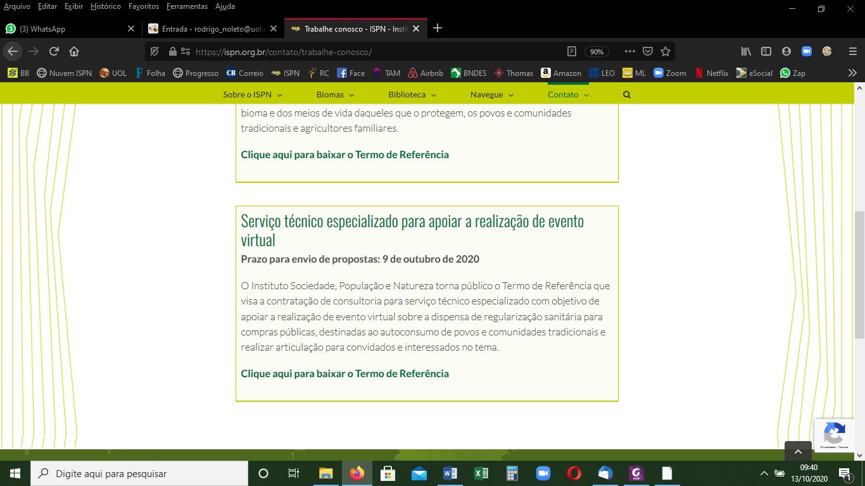

3) Propostas recebidas
A seguir, listamos as propostas recebidas com as respectivas informações de contato e comprovação de envio:
Proposta 1
Nome:
Contato:
Comprovação: [inserir imagem do cabeçalho do e-mail recebido]

Proposta 2
Nome:
Contato:
Comprovação: [inserir imagem do cabeçalho do e-mail recebido]

Proposta 3
Nome:
Contato:
Comprovação: [inserir imagem do cabeçalho do e-mail recebido]

Observação: Recebemos um total de [nº] propostas. Dentre elas, [nº] foram desconsideradas por não atenderem aos critérios mínimos (ex: ausência de proposta financeira). As propostas listadas acima foram consideradas válidas por atenderem aos requisitos do Termo de Referência.

4) Propostas Financeiras:
- Proponente 1 – [Nome ou empresa]
Proposta Financeira:
[inserir tabela com os valores]

- Proponente 2 – [Nome ou empresa]
Proposta Financeira:
[inserir tabela com os valores]

- Proponente 3 – [Nome ou empresa]
Proposta Financeira:
[inserir tabela com os valores]

5) Tabela de Comparação de Preços 3 primeiros colocados :
Consultor 1/e ou Empresa 1 |  | Consultor 2/ e ou Empresa 2 |  | Consultor 3/ e ou Empresa 3
- Nome pessoa/e ou empresa |  | - Nome pessoa e/ou empresa |  | - Nome pessoa e/ou empresa
 | Valor total Honorários Mensal e ou valor da proposta |  | Valor total |  | Valor total
Total | R$ XXX | Total | R$ XXX | Total | R$ XXX

6) Proposta selecionada

(Nome completo da pessoa ou empresa)

7) Justificativa pela escolha do fornecedor selecionado:

A proposta foi selecionada com base nos seguintes critérios (ajustar conforme o caso):
- Apresenta o menor preço entre as propostas válidas;
- Atende integralmente às exigências técnicas e de escopo descritas no Termo de Referência;
- Demonstra experiência comprovada e alinhamento com os objetivos do projeto.

8) Preparado por:
Nome: ___________________________
Cargo na Associação ou no Projeto: ___________________________
Nome: ___________________________
Cargo na Associação ou no Projeto: ___________________________

Aprovado por:
Nome: ___________________________
Cargo na Associação ou no Projeto: ___________________________
Data: ____ / ____ / ______
Visto: ____________________________________

